# [安装activeMQ](http://blog.csdn.net/weiruoao/article/details/8586120)

1.下载activeMQ安装包,拷贝到/home/cloud/apps目录下  
apache-activemq-5.11.1-bin.tar.gz，下载地址<http://activemq.apache.org/download.html>

2.解压文件到运行目录/home/cloud/apps

root@iZ28irs73n2Z:/home/cloud/apps# tar -xzvf apache-activemq-5.11.1-bin.tar.gz

3.修改activemq运行文件的权限

cd /home/cloud/apps/apache-activemq-5.11.1/bin   
chmod 755 activemq

C:\Users\Administrator\AppData\Roaming\Tencent\Users\58190192\QQ\WinTemp\RichOle\]KV27LSYV`(2FSW%R)A4PZQ.png

4.运行

 ./activemq start

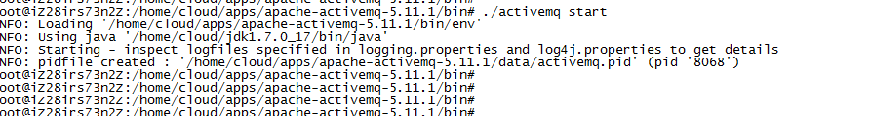

5. 检查已经启动

 ActiveMQ默认采用61616端口提供JMS服务，使用8161端口提供管理控制台服务，执行以下命令以便检验是否已经成功启动ActiveMQ服务。

查看61616端口是否打开： netstat -an | grep 61616

C:\Users\Administrator\AppData\Roaming\Tencent\Users\58190192\QQ\WinTemp\RichOle\ZV167PVFLFUCO8L}}MLW)OL.png

检查是否已经启动：  
(1).查看控制台输出或者日志文件   
(2).直接访问activemq的管理页面：<http://localhost:8161/admin/>

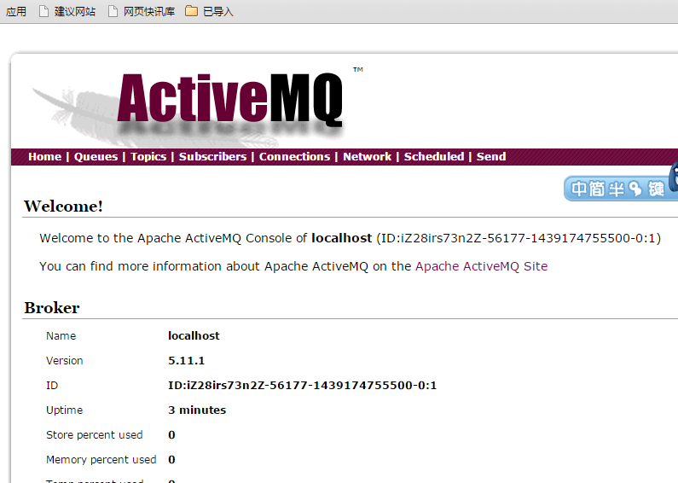

6.关闭

先查找到activemq对应的进程：   
ps -ef | grep activemq   
然后把对应的进程杀掉，假设找到的进程编号为 8068   
kill -9 8068



7．修改内存大小

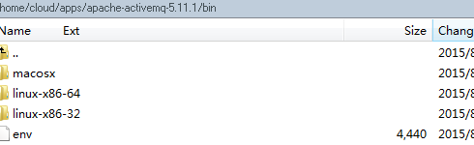

修改env文件

ACTIVEMQ_OPTS_MEMORY="-Xms2G -Xmx2G"

8.修改broker

打开conf/activemq.xml

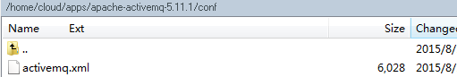

<broker xmlns="http://activemq.apache.org/schema/core" brokerName="localhost" dataDirectory="${activemq.data}"

consumerSystemUsagePortion="50" producerSystemUsagePortion="50" splitSystemUsageForProducersConsumers="true" >

consumerSystemUsagePortion="50"

producerSystemUsagePortion="50"

splitSystemUsageForProducersConsumers="true"

在broker上设置splitSystemUsageForProducersConsumers=”true”，使得生产者线程和消费者线程各使用各的内存。

默认是 生产者线程内存：消费者线程内存 = 6:4。

也可以通过如下两个参数设置生产者线程内存和消费者线程内存各一半：

producerSystemUsagePortion = 50

consumerSystemUsagePortion = 50